DEMARREUR

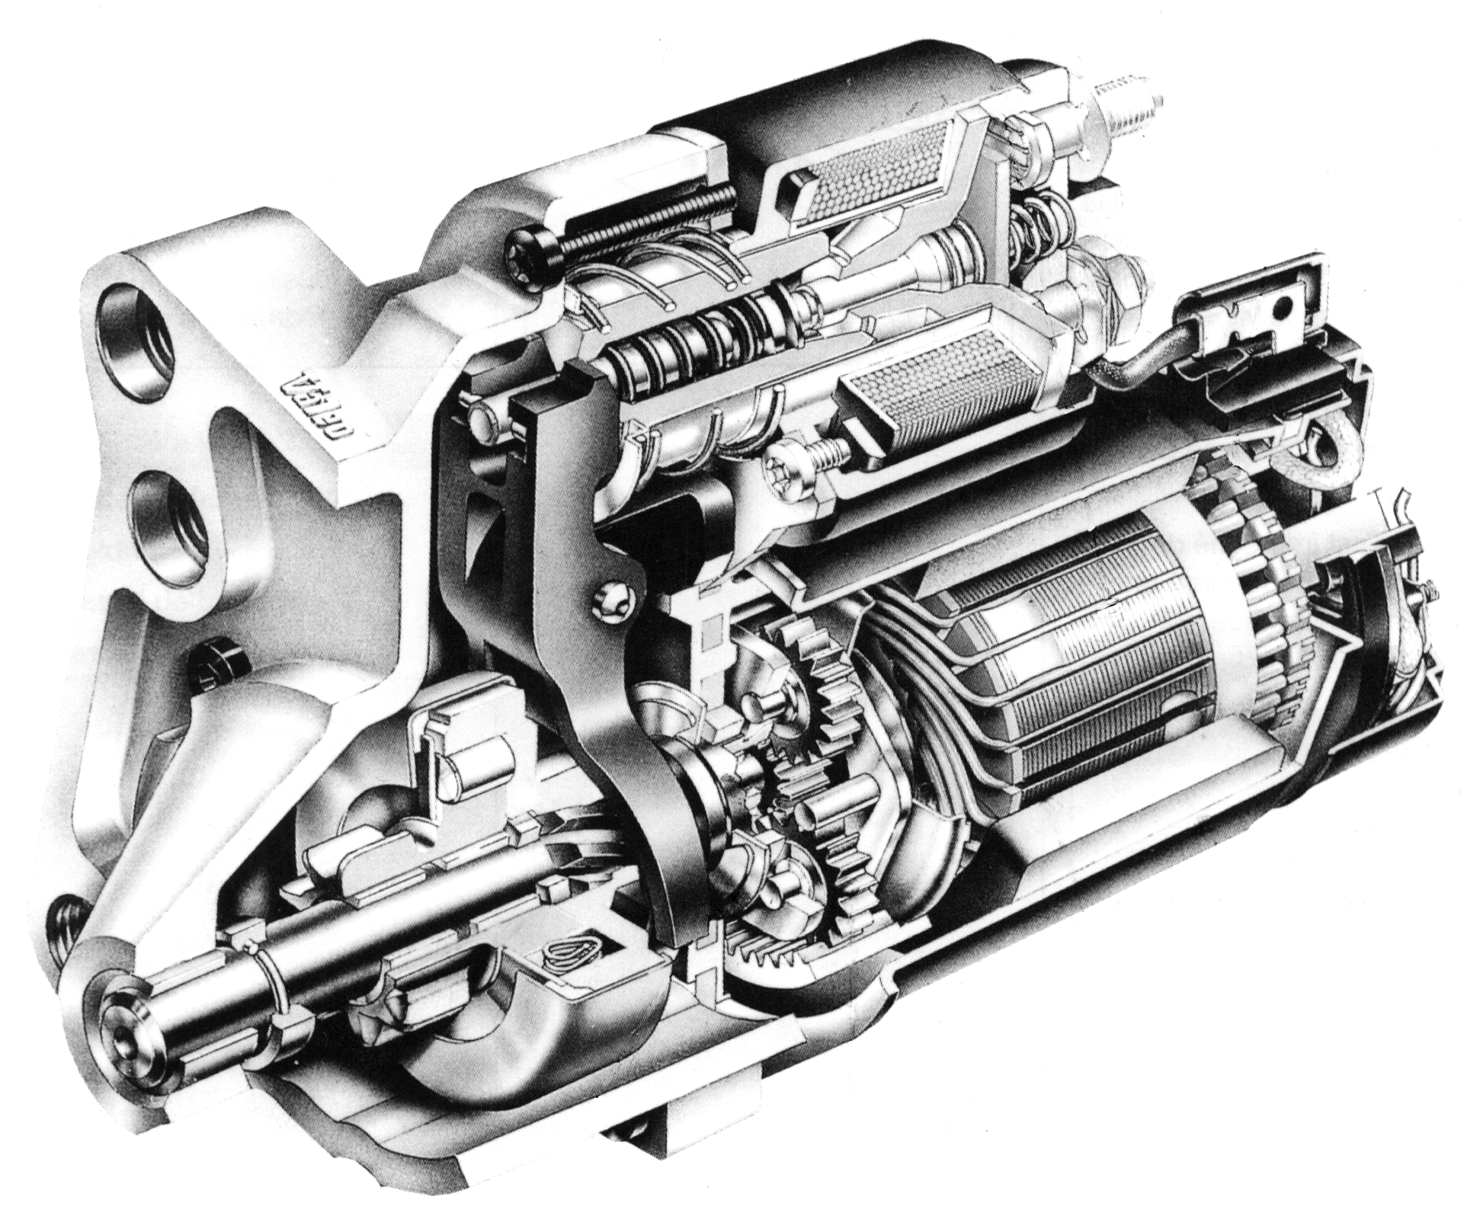
Détermination de la vitesse de fermeture du contacteur :
Lors de la fermeture d’un circuit électrique sous tension on constate la formation d’un arc électrique. Cet arc électrique vaporise une faible quantité de matière de la pièce établissant le contact et en déplace une autre quantité entre les bornes mises en contact.
Ces phénomènes se présentent entre les pièces 43, 48 et 50 formant le contacteur du moteur du démarreur. Si la vitesse de fermeture du contacteur est trop faible les phénomènes précédents prennent de l’ampleur et remettent en question le bon fonctionnement du démarreur et sa durée de vie. La vitesse minimale admissible est de 0,48 m.s⁻¹.

Afin de déterminer la vitesse de fermeture du contacteur on demande de calculer, à partir des indications contenues dans DT9/10, la vitesse moyenne du pignon sur l’intervalle de temps [8 ; 25,525].
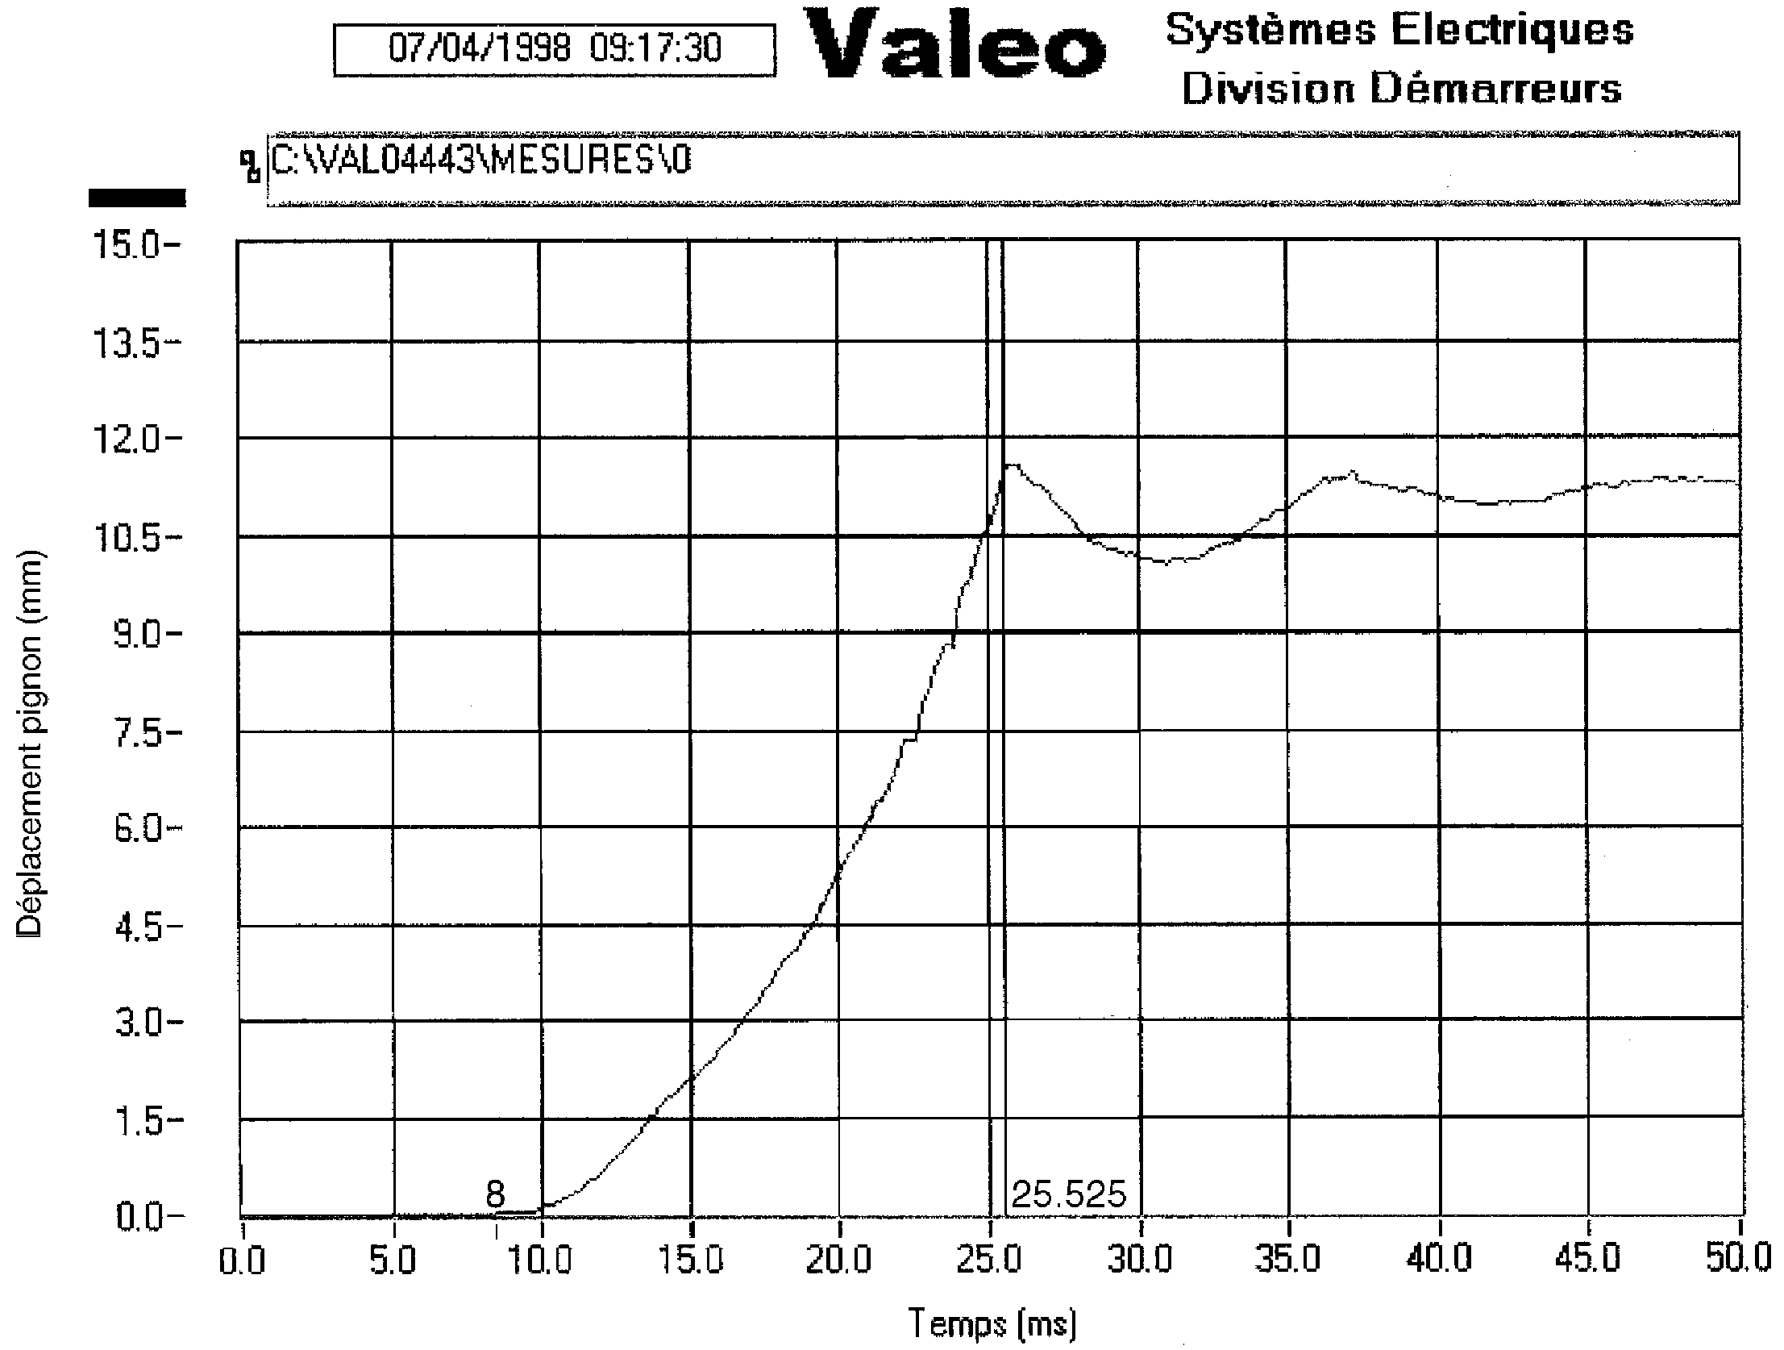
  - Calculer la durée de l’intervalle [8 ; 25,525].
  - Déterminer la course du pignon durant cet intervalle (voir DT9/10).
  - Calculer la vitesse moyenne du pignon sur l’intervalle de temps [8 ; 25,525]. Dans la question 3.5. il sera pris en compte une valeur voisine de cette vitesse.

Détermination de la vitesse de la lame du contacteur 43 lors de la fermeture du contact. Les réponses aux questions suivantes se feront sur le document DR1/4 (tracés) et sur feuille de copie (explications). On définit pour les questions suivantes une classe d’équivalence : {1 + 4} = 1+ 4.

  - Quelle est la nature du mouvement de 12 par rapport à {1 + 4} ? La norme de $\vec{V}D_{\text{12/}\left\{1+4\right\}}$ est égale à 0,75 m.s⁻¹, Mettre en place $\vec{V}D_{\text{12/}\left\{1+4\right\}}$ (échelle de représentation : 1cm => 0,1 m.s⁻¹).
  - Quelle est la nature du mouvement de 27 par rapport à {1 + 4} ?
  - Tracer la direction de $\vec{V}D_{\text{27/}\left\{1+4\right\}}$.
  - Ecrire la composition de vitesse en D entre les vecteurs vitesses suivants : $\vec{V}D_{\text{12/}\left\{1+4\right\}}$, $\vec{V}D_{\text{27/}\left\{1+4\right\}}$,$\vec{V}D_{\text{27/12}}$.
  - Déterminer et tracer les vecteurs précédents.
  - Remarque : $\vec{V}D_{\text{27/12}}$est une vitesse de glissement.
  - Calculer ω_{27/{1+4}} sachant que [CD] = 33 mm.
  - Déterminer graphiquement et tracer $\vec{V}B_{\text{27/}\left\{1+4\right\}}$.
  - Quelle est la nature du mouvement de 30 par rapport à {1 + 4} ? Déterminer et tracer la direction de $\vec{V}A_{\text{30/}\left\{1+4\right\}}$.
  - Comparer $\vec{V}B_{\text{27/}\left\{1+4\right\}}$ avec $\vec{V}B_{\text{29/}\left\{1+4\right\}}$ et $\vec{V}A_{\text{30/}\left\{1+4\right\}}$ avec $\vec{V}A_{\text{29/}\left\{1+4\right\}}$
  - Quelle est la nature du mouvement de 29 par rapport à {1 + 4} ? Déterminer et tracer $\vec{V}A_{\text{30/}\left\{1+4\right\}}$.
  - Les conséquences des phénomènes évoqués restent tolérables si la norme de $\vec{V}A_{\text{30/}\left\{1+4\right\}}$ est supérieur à 0.48 m.s⁻¹. Est-ce le cas ?

